Акция #ОКНА_ПОБЕДЫ»

Мы отмечаем 76-летие Победы советского народа в Великой Отечественной войне.
Годы уходят, но память о подвиге наших героев не меркнет. В канун праздника Дня Победы учащиеся и педагоги ГБОУ СОШ с.Шламка решили поддержать Всемирную акцию «Окна победы»

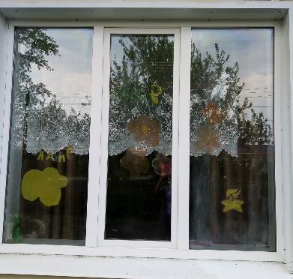
Это - удивительная акция, которая сближает людей в великий для нас день. Искренние, творческие «Окна победы» объединят улицу, город и всю страну. Учащиеся вместе с родителями и педагоги украсили окна узнаваемыми фигурами, поздравительными надписями, вечным огнем, салютом и фотографиями.
Тем самым мы смогли выразить, благодарность всем тем, кто подарил нам мирное небо.
Мы искренне поздравляем наших Героев и говорим им: «Спасибо»!

